院 系 计算机学院 学 号 19335174 姓 名 施天予
【实验题目】BGP实验
【实验目的】掌握BGP协议的基本配置方法。
【实验说明】
1、BGP.pkt已配置了接口IP 地址和子网掩码(PC机配置IP地址--Desktop/IP Configuration)。
2、BGP协议的基本配置方法：
R4(config)#router bgp 500 ！500为R4所在AS号
R4(config)#neighbor 172.18.1.2 remote-as 400 ！BGP邻居的直连接口的IP地址和AS号
R4(config)#network 112.78.6.43 mask 255.255.0.0 ！要发布的路由表中的网络（0-通配）
【实验软件】
在上传作业的地方可以下载。
PacketTracer 6.0没有限制（推荐使用）
PacketTracer7.2.1.(非破解版，安装后只能保存三次文件)
使用方法见PacketTracer.mp4
【实验任务】
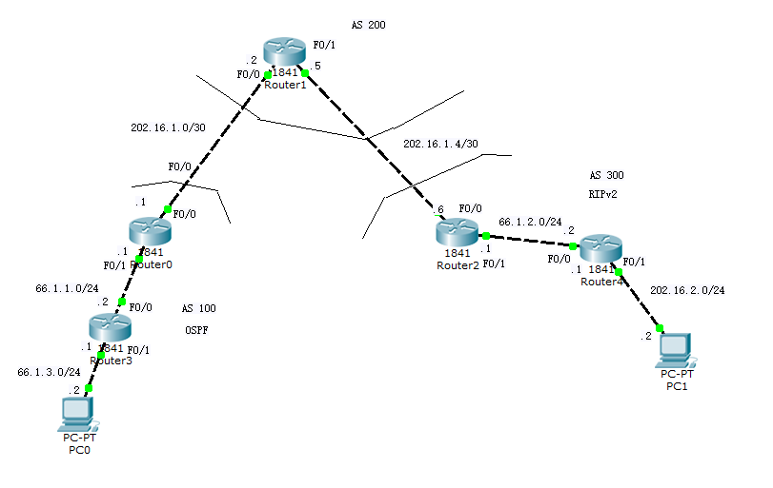

- 按上图进行连线，并配置所有接口的IP地址。 PC机注意配置默认网关。
PC0执行IPCONFIG后截屏：
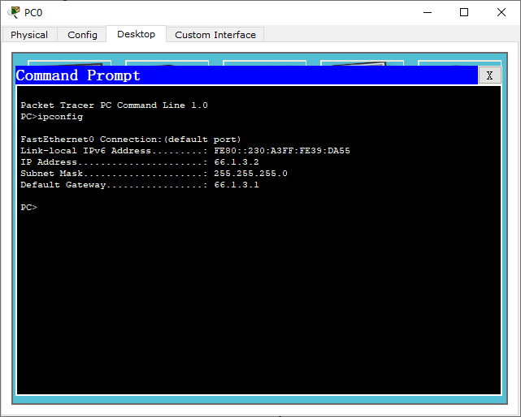
PC1执行IPCONFIG后截屏：
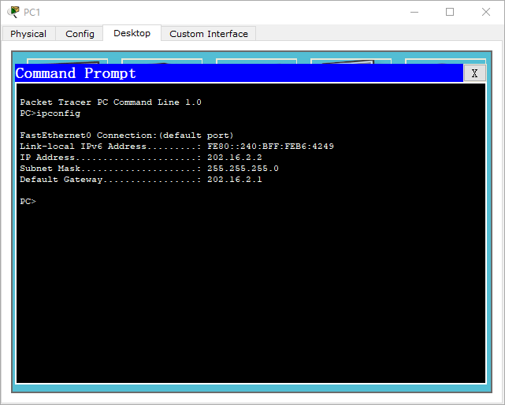

(2)配置AS100：Router0（简写R0）、R3；OSPF协议。* 此时没有与AS和BGP协议有关的配置。
PC0 ping R0-202.16.1.1、R1-202.16.1.2（不通），PC1-202.16.2.2（不通）并截屏：
PC0 ping R0
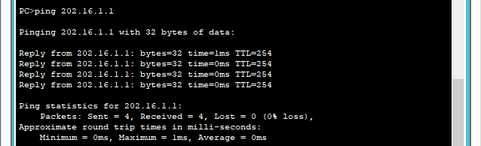
PC0 ping R1
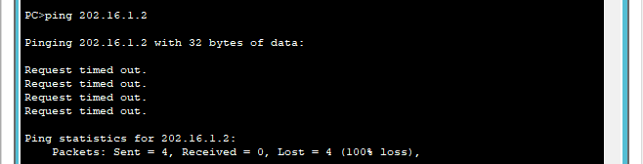
PC0 ping PC1
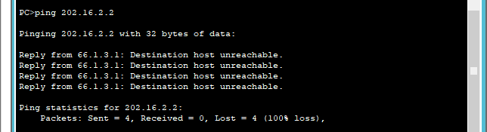
R0的路由表：
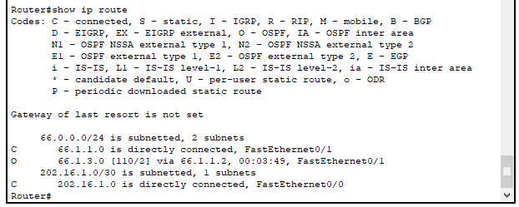
R3的路由表：
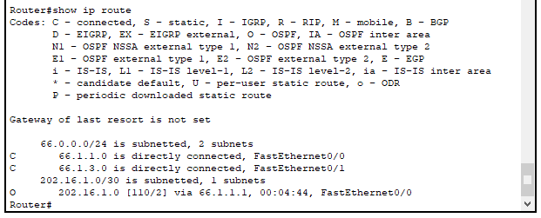
R1的路由表：
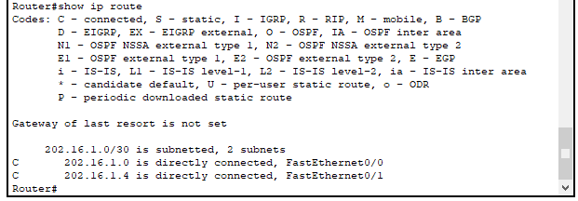
(3)配置AS300：Router2、Router4；RIP协议。* 此时没有与AS和BGP协议有关的配置。
PC1 ping R2-202.16.1.6、R1-202.16.1.5（不通），PC0-66.1.3.2（不通）并截屏：
PC1 ping R2
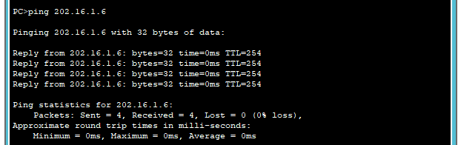
PC1 ping R1
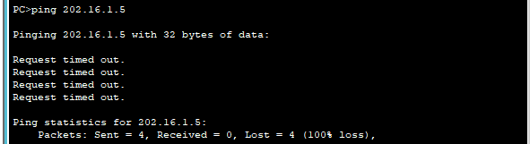
PC1 ping PC0
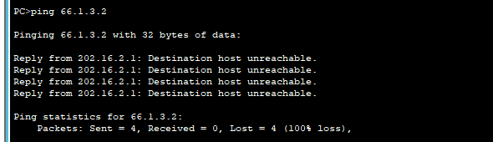
在用户或特权模式下，R2 ping R0-202.16.1.1（不通）和 PC1-202.16.2.2，截屏：
R2 ping R0
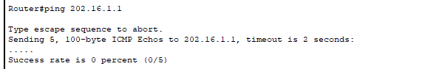
R2 ping PC1
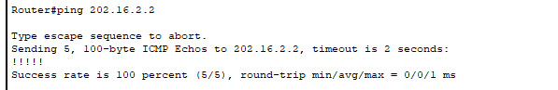
R2的路由表：
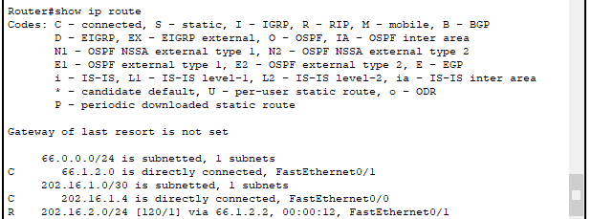
R4的路由表：
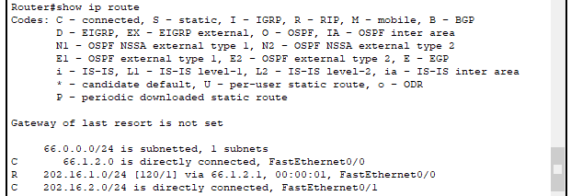
R1的路由表（与上一步相同时可以省略）：相同！

(4)配置BGP协议, 在R0和R1、R2和R1之间建立eBGP相邻关系，并发布IGP路由。
* PacketTracer不能建立iBGP相邻关系。
在用户或特权模式下，R2 ping R0、PC1、R3（不通）和PC0（不通），截屏：
R2 ping R0
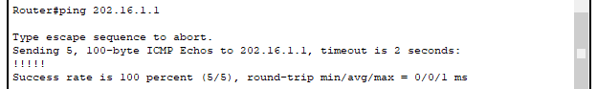
R2 ping PC1
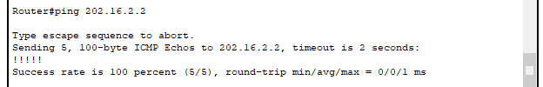
R2 ping R3
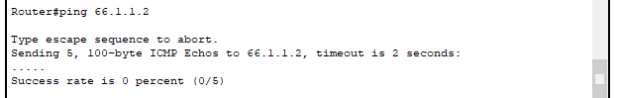
PC0
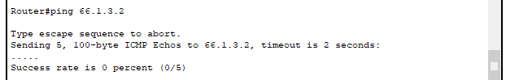
R0的路由表：
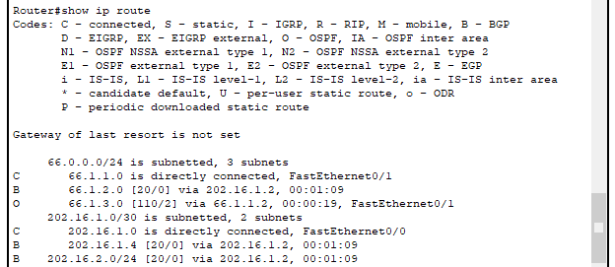
R1的路由表：
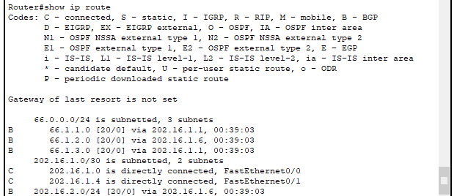
R2的路由表：
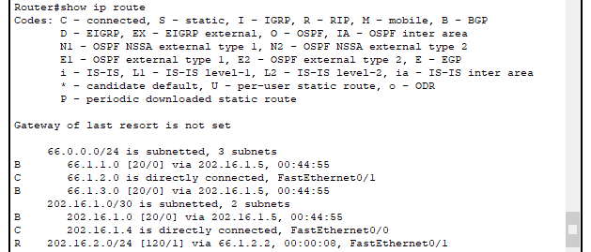
R3的路由表：
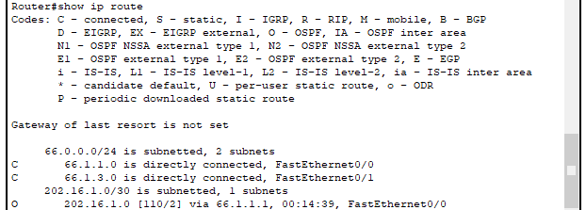
R4的路由表：
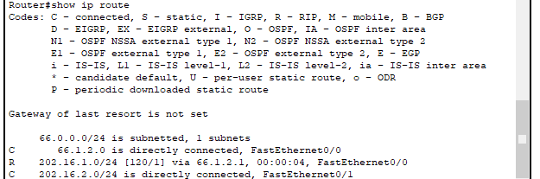
(5) R0和R2注入默认路由。如果R3或R4没有默认路由，则在R0或R2上配置一个默认路由：
#ip route 0.0.0.0 0.0.0.0 null0
PC1 ping PC0并截屏：
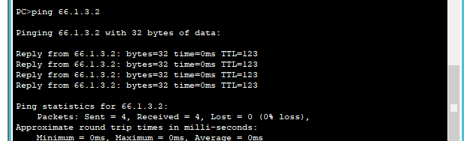
R2 ping PC0
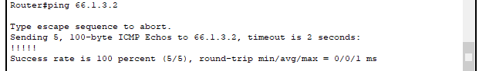
R0的路由表：
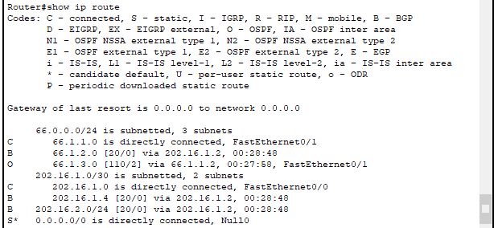
其中，BGP路由有几条？【3】

R1的路由表：
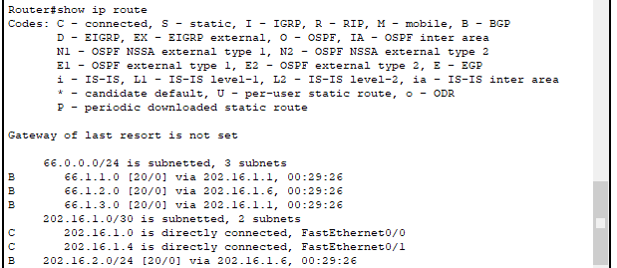
其中，BGP路由有几条？【4】

R2的路由表：
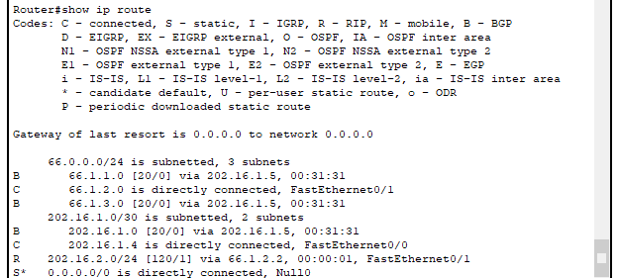
其中，BGP路由有几条？【3】

R3的路由表：
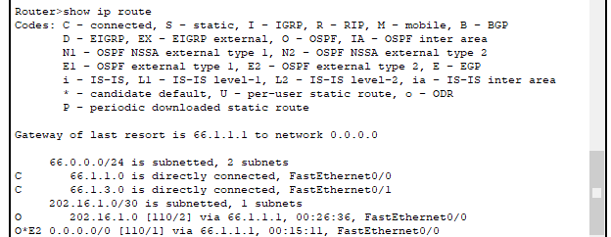

R4的路由表：
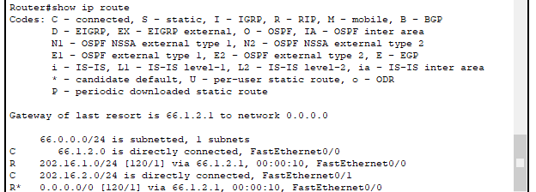
(6) 在R0~R4中执行running-config，并分别保存到r0.txt,r1.txt,r2.txt,r3.txt,r4.txt中。
详见文本文件

(7) 在R0~R2中执行>show ip bgp，查看NLRI的AS-PATH并截屏。
[R0]
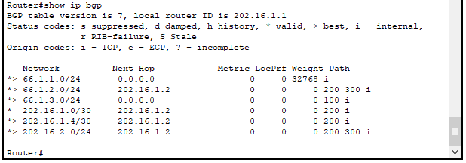
[R1]
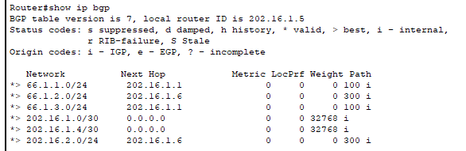
[R2]
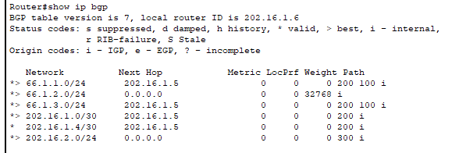
R2的下列NLRI的AS-PATH和NEXT-HOP是什么？是否正确？
- NEXT-HOP为宣告路由的接口地址，形成NLRI时为发出的接口IP地址或0.0.0.0，向另一个AS扩散NLRI时记录发出接口。
- AS-PATH记录经过的AS，i表示IGP，这是ORIGIN的一个取值，当NLRI为聚合路由时ORIGIN取值INCOMPLETE。

Network | AS-PATH | ORIGIN | NEXT-HOP | 是否正确
66.1.2.0/24 | i | i | 0.0.0.0 | 正确
202.16.1.0/30 | 200 i | i | 202.16.1.5 | 正确
202.16.1.4/30 | 200 i | i | 202.16.1.5 | 正确
202.16.2.0/24 | 300 i | i | 0.0.0.0 | 正确

【实验体会】
写出实验过程中遇到的问题，解决方法和自己的思考;简述实验体会。
这次实验操作不是很难，因为老师上课都讲过了，之前实验也熟练了很多，所以完成得也比较快。不过老师上课说rip不用配置默认路由，但我在实际操作过程中发现要配了才行。后来实验又加了一道题，让我能更仔细地观察每个路由器的NLRI的AS-PATH，NEXT-HOP等选项，也让我对BGP的原理理解更深刻了，收获颇丰。这次实验使用的软件也十分有趣，希望以后有机会能继续尝试。
【交实验报告】
每位同学单独完成。
上传地址：http://172.18.187.251/netdisk/default.aspx?vm=19net
文件夹：实验上交/配置实验/8、BGP实验
截止日期：2021年7月2日 （周五）23:00
文件名： 学号_姓名_BGP.doc
学号_姓名_BGP.rar （包含第6步的text文件）

